巨龙软件2016届校园招聘
一：招聘职位
序号 | 岗位名称 | 需求人数（人） | 工作地点
1 | Java开发工程师 | 15 | 厦门/西安
2 | 软件实施工程师 | 16 | 全国
3 | 软件测试工程师 | 5 | 厦门
4 | .NET开发工程师 | 2 | 厦门
5 | UI设计工程师 | 3 | 厦门
6 | 配置管理工程师 | 2 | 厦门
7 | 移动应用开发工程师 | 2 | 厦门
具体岗位信息如下：

Java工程师（15人，工作地：厦门/西安）
- 您的工作职责：
1、参与程序设计、代码编写，单元测试以及文档编写工作；
2、参与技术预研、技术推广、技术规范建设等任务。
- 我们希望您：
1、计算机、软件工程等相关专业本科及以上学历；
2、理解并能应用面向对象编程原理，熟悉Java编程语言，熟悉通用J2EE框架，如：Spring、Struts、Hibenate等；
3、熟悉Oracle、SQL Server等一种或多种数据库，熟悉SQL，熟悉PL/SQL语言；
4、熟悉Web开发技术；
5、具备较好的沟通能力和学习能力，有良好的敬业精神和团队意识。
- 您的发展空间：
- Java开发工程师→中级开发工程师→高级开发工程师→架构师/系统人析师→技术专家
- Java开发工程师→中级开发工程师→开发经理→研发部门经理→技术总监

软件实施工程师（16人，工作地：全国）
- 您的工作职责：
1、负责软件产品的安装、布署；
2、负责用户系统培训；
3、负责用户需求沟通整理及项目后期的维护；
4、负责实施相关方案的实现。
- 我们希望您：
1、计算机、软件工程等相关专业本科及以上学历，能接受出差；
2、熟悉Oracle、SqlServer等数据库，能建立视图、存储过程、函数等各类数据库对象；
3、了解各种操作系统安装配置及维护，了解各种WebSphere、WebLogic、Tomcat等中间件安装配置及维护；
4、具备较好的团队意识、工作积极主动、能承受较大压力。
- 您的发展空间：
- 实施工程师→中级实施工程师→高级实施工程师→技术顾问
- 实施工程师→中级实施工程师→项目管理类岗位

测试工程师（5人，工作地：厦门）
- 您的工作职责：
- 在测试负责人的指导下，参与中小型软件项目测试工作；
- 参与项目测试用例设计，独立负责一部份功能测试用例设计；
- 配合测试负责人，搭建测试环境，执行系统功能测试；
- 报告软件缺陷、跟踪软件缺陷的修复；
- 配合测试负责人，编制测试相关文档。
- 我们希望您：
1、计算机、软件工程等相关专业本科及以上学历；
2、了解Oracle/SQL Server/MySQL等数据库的一种以上，至少了解C/C++/JAVA等基础编程语言的一种；
3、了解软件工程相关知识，了解测试基本知识和测试过程；
4、具备较好的团队意识，工作积极主动、能承受较大压力、能主动思考。

.NET开发工程师（2人，工作地：厦门）
- 您的工作职责：
1、参与程序设计、代码编写，单元测试以及文档编写工作；
2、参与技术预研、技术推广、技术规范建设等任务。
3、负责相应技术文档的编写和整理工作。
- 我们希望您：
- 计算机、软件工程等相关专业本科及以上学历；
- 熟悉C#语言，熟悉C/S软件开发；
- 熟悉Oracle、Mysql、SQL Server其中一种以上数据库系统，熟悉使用SQL语言；
- 具备较好的团队意识，工作积极主动、能承受较大压力、能主动思考；
- 具有相关.NET开发实习经验优先。

UI设计工程师（3人，工作地：厦门）
- 您的工作职责：
1、负责公司项目的界面设计和静态页面开发；
2、负责Web产品的交互设计, 参与产品和项目构思和策划；
3、负责产品交互设计、跟踪产品效果、提出改进方案；
4、负责完善产品界面框架设计规范和培训。
- 我们希望您：
1、计算机、软件工程等相关专业本科及以上学历；
2、熟练使用js、H5、css3等技术制作网页，并可使用jQuery等进行代码构建；
3、熟悉主流js框架，了解Ajax原理；
4、熟悉前端优化，了解各主流浏览器特性，使页面兼容主流浏览器；
5、具有较好的团队合作精神，善于交流和表达，钻研新技术的兴趣和能力；
6、有web前端开发经验、Javascript开发经验和上线案例优先考虑。

配置管理工程师（2人，工作地：厦门）
- 您的工作职责：
1、负责编写项目配置管理计划；
2、负责项目日常配置库维护、分布式配置管理、版本管理和变更管理；
3、负责项目配置审计；
4、负责配置管理工具应用及推广；
5、负责项目组成员提供配置管流程及工具方面的培训。
- 我们希望您：
1、计算机、软件工程等相关专业本科及以上学历，对项目开发流程、软件生命周期、软件构成等有基本的了解；
2、具备一定的文档编写能力，熟悉SVN工具优先考虑；
3、具备较好的学习和沟通表达能力、个性稳重踏实。

移动应用开发工程师（2人，工作地：厦门）
- 您的工作职责：
1、负责基于Android/ios的程序设计、编码、质量控制、单元测试和维护开发工作；
2、负责应用开发相关技术文档编写和评审；
3、重视用户使用体验，能根据反馈的需要进行调试修改；
4、与UI设计师配合，完成客户端开发工作。
- 我们希望您：
1、计算机网络、软件工程等相关专业本科及以上学历；
2、熟悉Android/ios应用开发、熟悉Java和UI设计；
3、具备较好的责任心和团队合作意识，能承担较大工作压力；
4、有Android、ios客户端产品的开发实习经验者优先。
二、公司简介
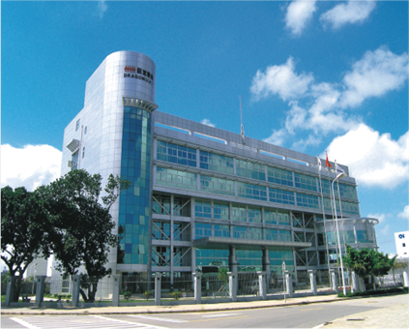
巨龙软件大厦

1公司简介
厦门市巨龙软件工程有限公司创立于1996年，总部位于中国厦门，是一家专业从事软件开发、系统集成、咨询服务和技术服务的国家级重点高新技术企业及国家火炬计划软件产业基地骨干企业。
巨龙是参与公安信息化工作最早、经验最丰富的软件公司之一，具有“数据共享、QB应用、信息安全、视频图像”等业务平台，其中“信息共享、数据质量管理”等138项软件产品申请了计算机软件著作权。20多年来专注公安信息化建设，是国内领先的“公安大数据应用专家”。目前已拥有覆盖几乎所有公安业务的软件系统和各类综合解决方案，在公安市场综合占有率长期位居前茅。
目前公司员工近400人，在西安、厦门设立研发中心，且在北京等省市设立12个分支机构，合作伙伴遍及全国各地。现在公司在以公安为主的电子政务领域业务蓬勃发展，在总体规划下，各项技术和项目从高端设计到具体实现都需要大量优秀技术人才的加入，期待您的加盟。

2巨龙资质
- 国家科技部 国家火炬计划重点高新技术企业
- 国家信息产业部 计算机信息系统集成二级资质
- 国家保密局 涉及国家秘密计算机信息系统集成资质
- ISO9001:2000质量管理体系认证……
- CMMI质量体系认证

3巨龙荣誉
- 国家级火炬计划项目承担单位
- 国家级重点科技成果推广项目承担单位
- 国家级高技术产业化示范程项目承担单位
- 公安部重大推广项目承担单位承担单位
- 连续多年获得中国电子政务IT100强企业称号
- 福建省信息系统集成“十强企业”
- 福建省人民政府首批软件名牌产品入选企业
- 巨龙请求服务系统是国家信息产业部电子发展基金项目
- 巨龙请求服务系统是国家公安部金盾工程亮点工程项目
- 巨龙请求服务系统获得福建省、厦门市多项荣誉称号
- 城市公安综合智能信息系统是国家火炬计划重点项目
- 城市公安综合智能信息系统是国家公安部重点推广项目
- 城市公安综合智能信息系统是科技部科技成果重点推广计划项目
- 城市公安综合智能信息系统是国家计委高科技产业化示范工程项目
- 城市公安综合智能信息系统获得福建省、厦门市多项荣誉称号
- 巨龙市民服务信息系统获得厦门市市民服务信息系统科学技术成果奖
- 巨龙市民服务信息系统获得第二届中国技术市场协会金桥奖
……
三、薪资福利
加入巨龙，您可以享受到——
1、富有竞争力的薪酬：巨龙采取宽带薪酬制度，将薪资与能力挂钩，高能力者将获得高于同行业水平的薪资。同时对于骨干员工，巨龙将推出中长期激励机制，为员工提供优厚的薪酬福利；
2、完善的保障计划：为方便员工更好的享受五险一金，巨龙在员工入职当月即在工作地为员工缴交五险一金。（即试用期缴交五险一金）；除了法定保险外，巨龙为每位员工购买团体意外险和重大疾病保险，提供多重保障。此外,巨龙为员工提供免费年度甲级医院体检；
3、各类带薪假期：巨龙为员工提供各类带薪假，如年假、产假、陪产假、路程假、最高15天的婚假等，有些假期优于法定假期；
4、丰富的补贴：巨龙提供过节费、防暑降温费等各类补贴；
5、人性化的关怀：当员工遇到红白喜事，巨龙工会将在第一时间送上慰问金以及公司的关怀。为方便员工长期在厦门工作与生活，公司为员工解决户口、档案、党组织关系；
6、便利的班车：为方便员工上、下班，巨龙为岛内员工提供舒适的班车服务；
7、舒适的办公环境：巨龙座落于火炬高新区，2004年即拥有自己的办公大厦，大厦设有停车场、篮球场、食堂，健身房、瑜伽室、阅读室等，办公环境简洁、舒适；
8、人性化的工作时间：巨龙每天工作时间7.5小时，5天制，公司关注员工健康，工作期间每天两次工作操时间；
9、丰富的员工生活：巨龙提供每周固定的羽毛球、瑜伽活动，不定期组织篮球、足球、户外活动等丰富的活动。
【联系方式】
联系人：季小姐、苏小姐、陈小姐
联系电话：0592-5707800/900
公司网址：www.dragonit.com.cn
公司地址：厦门火炬高新区创新二路1号巨龙软件大厦
官方微信：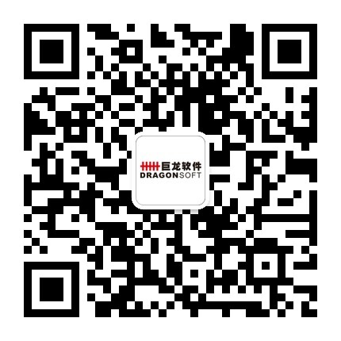
【应聘方式】
网申入口：http://dragonsoft.hirede.com/UserCenter/Account/Register
简历投递邮箱：xyzp@dragonsoft.com.cn
手机端快速应聘通道：

